МИНИСТЕРСТВО ОБЩЕГО И ПРОФЕССИОНАЛЬНОГО ОБРАЗОВАНИЯ

РОСТОВСКОЙ ОБЛАСТИ

СОВЕТ ДИРЕКТОРОВ ПРОФЕССИОНАЛЬНЫХ ОБРАЗОВАЕЛЬНЫХ УЧРЕЖДЕНИЙ

РОСТОВСКОЙ ОБЛАСТИ

ОТРАСЛЕВОЕ УЧЕБНО-МЕТОДИЧЕСКОЕ ОБЪЕДИНЕНИЕ ПО НАПРАВЛЕНИЮ ПОДГОТОВКИ ПО ПРОФЕССИЯМ И СПЕЦИАЛЬНОСТЯМ УКРУПНЕННОЙ ГРУППЫ 19.00.00 ПРОМЫШЛЕННАЯ ЭКОЛОГИЯ И ТЕХНОЛОГИЯ

МЕТОДИЧЕСКАЯ РАЗРАБОТКА ВНЕУЧЕБНОГО МЕРОПРИЯТИЯ

Конкурс «Приготовление пряничных домиков»
19.02.10 Технология продукции общественного питания

(в рамках областного профессионального конкурса на лучшую методическую разработку внеучебного мероприятия профессиональной направленности среди преподавателей профессиональных образовательных учреждений Ростовской области)

Автор: | Данильченко Светлана Андреевна.  Шевченко Елена Александровна  Мухин Дмитрий Викторович |  | преподаватель  преподаватель  преподаватель

г. Ростов-на-Дону,
2016 г

РЕКОМЕНДОВАНО к участию в областном профессиональном конкурсе методических разработок внеучебных мероприятий решением НМС ГБПОУ РО «РТЭК»

протокол № 4 от «07» декабря 2015 г.
Председатель:
Зам.директора по НМР Саенко О.Е.
Указывается ФИО должностного лица

Пояснительная записка
Одной из приоритетных задач современного профессионального образования является создание необходимых и полноценных условий для личного развития каждого студента, формирование активной позиции каждого обучающегося в учебном процессе. Поэтому использование активных форм обучения является основой развития общей и профессиональной компетентности студентов. Активные, познавательные способности формируются и развиваются в процессе познавательной деятельности. Когда студент не просто слушатель, а активный участник в познавательном процессе, своим трудом добывает знания. Эти знания более прочные. Педагог отказывается от авторитарного характера обучения в пользу демократического поисково-творческого. В качестве основных неоспоримых достоинств выступают : высокая степень самостоятельности, инициативности, развитие социальных навыков, сформированность, умение добывать знания, развитие творческих способностей. Чувство свободы выбора делает обучение сознательным, продуктивным и более результативным.
Данная методическая разработка иллюстрирует применение технологии развития творческого потенциала личности. Без творческой модели развития, формирования и совершенствования человека нет и не может быть подлинного раскрытия и развития творческого потенциала человека, общества, а следовательно не может быть создан подлинно творческий характер труда на производстве.
Процесс обучения ориентированный на развитие творческих способностей обучающихся, должен обеспечивать освоение обучающимися новых способов мышления и опыта творческой деятельности.
Это позволяет реализовать личностно - деятельностный подход в обучении. Структура конкурса построена таким образом, что каждый студент будет вовлечен в творческий процесс.
Дни организации и обеспечения проведения конкурса в орг.комитете приглашается администратор сайта учебного заведения.
Задание для конкурса и условия его выполнения позволяет привлечь обучающихся с различным уровнем исходных профессиональных навыков. Кроме того, формат конкурса и его тематические преимущества признаны расширить охват участников, вовлекая в него не только студентов соответствующего курса обучения, осваивающих соответствующий профессиональный модуль, но и студентов младших курсов и предполагает участие студентов других специальностей РТЭКа.
Задания, которые доводятся до сведения студентов 3 курса, групп ТП-31, ТП-32 во время учебных занятий по МДК 04.01 в рамках задания на внеаудиторную самостоятельную работу, для студентов 1,2,4 курсов- во время классных часов, в соответствующий период (в форме объявления)
Для членов кружка « Карамелька» - на очередном занятии.
Информационная и рекламная поддержка тематики конкурса – размещение на сайте учебного заведения и в информационных зонах колледжа, в печатном и фотоформате.
Период- за 2 недели до даты начала мероприятия.

Тематика конкурса является мотивоционно–привлекательной т.к. воплощает в себе актуальность временного характера ( приурочена к конкретному периоду), предлагает участникам модного направления, популяризируемого в социальных сетях соответствующей возрастной группой пользования и работаем как популяризации специальности «Технология продукции общественного питания» в рамках набора 2016/2017 уч. года и повышения престижа профессии для обучающихся студентов.

Использование сайта колледжа, как ресурса информационной поддержки конкурса содействовали увеличению его посещаемости. В online- голосовании приняли участие 197 человек.

По итогам конкурса победителями стали творческие работы:
№7 –Игольникова Анастасия гр ТП-32.
№5-Михайлусов Дмитрий, Ключникова Екатерина, Холодовская Валентина гр. ТП-22
В номинации:
«За авторскую концепцию» :
№9 ТП-31
Щёлкинов Дмитрий
Тимошенко Алина
Самая активная группа -31 ( 15 участников)
Самая активная поддержка участников(по итогам online-голосования) :
№7 –Игольникова Анастасия гр. ТП-32.
№5-Михайлусов Дмитрий, Ключникова Екатерина, Холодовска.

ПОЛОЖЕНИЕ
О РЕГИОНАЛЬНОМ КОНКУРСЕ КОНДИТЕРСКОГО ИСКУССТВА
«ПРЯНИЧНЫЙ ДОМИК».

I.ОБЩИЕ ПОЛОЖЕНИЯ.
1.1 Конкурс профессионального мастерства «Пряничный домик» (в дальнейшем «Конкурс») проводится среди студентов всех курсов, любых специальностей РТЭК, из желающих.
1.2 Настоящее Положение определяет цели и задачи Конкурса, условия участия и общие требования к участникам конкурса и конкурсным работам, условия подачи и форму заявки, конкурсные задания, состав жюри, критерии судейства участников, процедуру награждения победителей конкурса.
1.3 Организаторы Конкурса ЦМК ТПП и ОО в общ. питании :преподаватели Данильченко С.А., Мухин Д. В., Шевченко Е.А.
1.4 Дата проведения конкурса : 22 декабря 2015 г.
1.5 Место проведения: РТЭК, Технологическая лаборатория, аудитория 106, выставочная зона 1 этажа.

II.ЦЕЛИ И ЗАДАЧИ КОНКУРСА.
2.1 Конкурс проводится с целью повышения общественной значимости кондитерского искусства, совершенствования профессионального мастерства, а также выявления победителей.
2.2 Проведение Конкурса направлено на решение следующих задач:
- повышение престижа профессии, возможности продемонстрировать профессиональное мастерство;
- привлечение внимания абитуриентов к профессии «Технология продукции общественного питания» в 2016/2017 учебном году;
- повышение уровня профессионализма обучающихся студентов;
- определение и пропагандирование современных перспективных направлений кондитерского искусства;
- обмен опытом и информацией, в том числе среди широкого круга среди студенческого сообщества.

III. ТРЕБОВАНИЯ К УЧАСТНИКАМ КОНКУРСА И КОНКУРСНЫМ РАБОТАМ.
3.1 Участвовать в Конкурсе имеют право обучающиеся в РТЭК любых специальностей (возраст участников не ограничен).
3.2 Участник Конкурса обязан иметь:
- профессиональную одежду (или получить комплект формы в технологической лаборатории ауд. 106), собственные перчатки, сменная обувь, бейдж с указанием ФИО;
- необходимые ингредиенты для выполнения и оформления кондитерского изделия;
3.3 Во время Конкурса участнику разрешается применение собственного нестандартного инвентаря и малогабаритного оборудования миксер, мини взбивальная машина и др.)
3.4 Работы конкурсантов должны отвечать следующим обязательным требования:
- конкурсные задания должны быть выполнены с учетом современных стандартов;
- при выполнении конкурсных заданий участники должны использовать творческий подход, оригинальность, выдумку, собственный стиль.
3.5 Рабочие места участников должны быть организованы с обеспечением соблюдения санитарных и технологических норм.
3.6 Участники выставляют готовые конкурсные изделия на демонстрационных столах.
3.7 Для презентации организаторы предоставляют участникам выставочное место, экспозиционные столы.
IV. УСЛОВИЯ ПОДАЧИ ЗАЯВОК.
Конкурсанты предоставляют заявки на участие в Конкурсе в аудитории 106,111,309 до 22. 12.2015.
V. ЖЮРИ КОНКУРСА.
4.1 В состав жюри Конкурса входят :
Преподаватели специальных дисциплин ЦМК ТП и ОО в общ.питании и зрительское жюри – студенты и преподаватели РТЭК.

VI. КОНКУРСНОЕ ЗАДАНИЕ.
Участники Конкурса в течение 2 часов под наблюдением членов жюри должны выполнить одно или несколько (по своему выбору) кондитерских изделий «пряничный домик». Оформить и выставить готовое изделие на выставочном столе.
Допускается использование видимых глазу поддерживающих конструкций, а также аксессуаров (драпировка, свечи и т.д.) для более удачной презентации. Декорации должны составлять единую, гармоничную композицию и соответствовать заявленной тематике.
Дополнительная информация для выполнения конкурсного задания
Все элементы декорации, и украшение конкурсных изделий могут быть приготовлены заранее. Сборка в ходе соревнования. Допускается использование заранее приготовленных украшений из мастики (неокрашенные и несобранные) , а также использование заранее приготовленных силиконовых форм, шаблонов или трафаретов. Формы и шаблоны должны быть сделаны из безопасных пищевых материалов. Сборка на конкурсе.
Все материалы, используемые в конкурсных изделиях должны быть съедобными. Не разрешается использовать клеевой карандаш, непищевые клеи, непищевые красители и непищевые каркасы.
По окончании времени, отведенного на выполнение конкурсного задания, участникам отводится на 20 минут для уборки рабочего места.

Композиция «Пряничный домик» может быть выполнена по условиям « Арт-класса», т.е. заранее, в виде заготовок или в законченном виде и представлена к моменту выставки оценивания работ.

VII. КРИТЕРИИ СУДЕЙСТВА.
Итоги конкурса подводятся по суммам баллов, выставленных в оценочных протоколах членами жюри, и в рамках « он-лайн»-голосования во время Демонстрации пряничных домиков с 12:00 до 14:00 1-го дня выставки или на сайте колледжа путем заочного голосования в течение следующих суток.
Завершение приема голосов в поддержку участников на сайте 23.12. 2015 г.
(Определение победителей голосования – в автоматическом режиме).
Конкурсное задание «Пряничный домик» оценивается по 50-бальной системе:
- Гармоничное сочетание цвета, аромата и вкуса от 1 до 10 баллов;
- Современный стиль оформления от 1 до 10 баллов;
- Соответствие выбранной теме от 1 до 10 баллов;
- Оригинальность рецепта от 1 до 10 баллов;
- Внешний вид, оформление и подача от 1 до 10 баллов.
«Арт-класс» (домашнее задание) оценивается по 50-ти бальной системе:
- Оригинальность от 1 до 10 баллов;
- композиционное решение в соответствие с выбранной темой от 1 до 10 баллов;
- художественное мастерство от 1 до 10 баллов;
- чистота выполнения от 1 до 10 баллов;
- цветовая гамма, сочетание цветов от 1 до 10 баллов.
Зрительское жюри может проголосовать в виде «Предпочтения» за 1 работу во время выставки или в режиме online в указанный период, на сайте rtek.info/novosti/golosovanie-motivyi-pryanichnyiy-domik/

VIII. ОПРЕДЕЛЕНИЕ УЧАСТНИКОВ И ПОБЕДИТЕЛЕЙ КОНКУРСА.
8.1 Победители Конкурса определяются по количеству набранных баллов.
8.2 Все участники Конкурса награждаются дипломами участника.
8.3 Предусмотрены следующие номинации
- «За лучшую авторскую концепцию»
- «Самая активная группа зрителей.»
- Самая активная группа поддержки участников (по итогам он-лайн голосования).

Орг. комитет конкурса.

ПРИЛОЖЕНИЯ:
№1
Объявление о проведении конкурса:

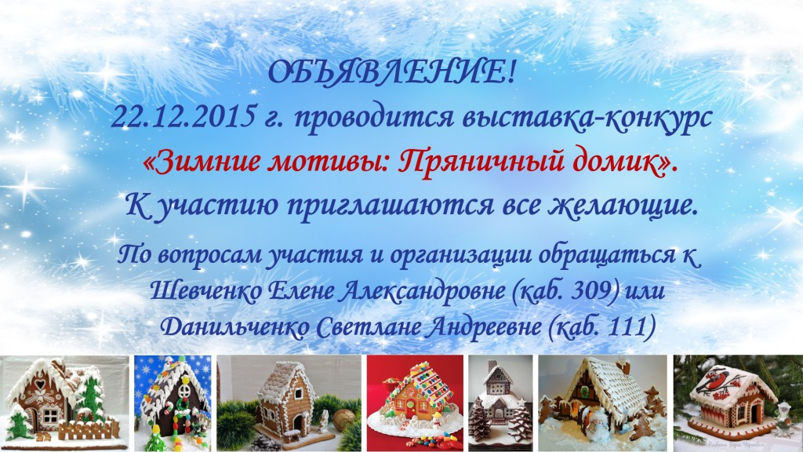
№1
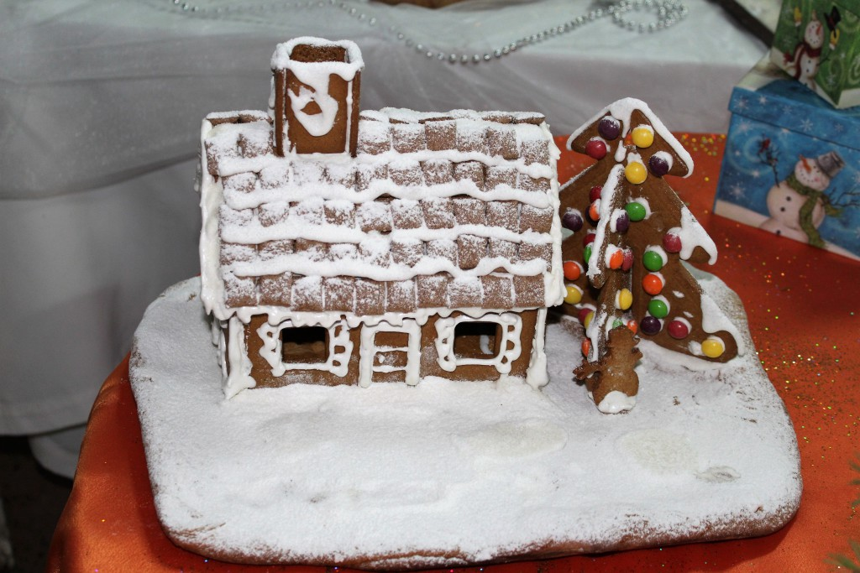
№2
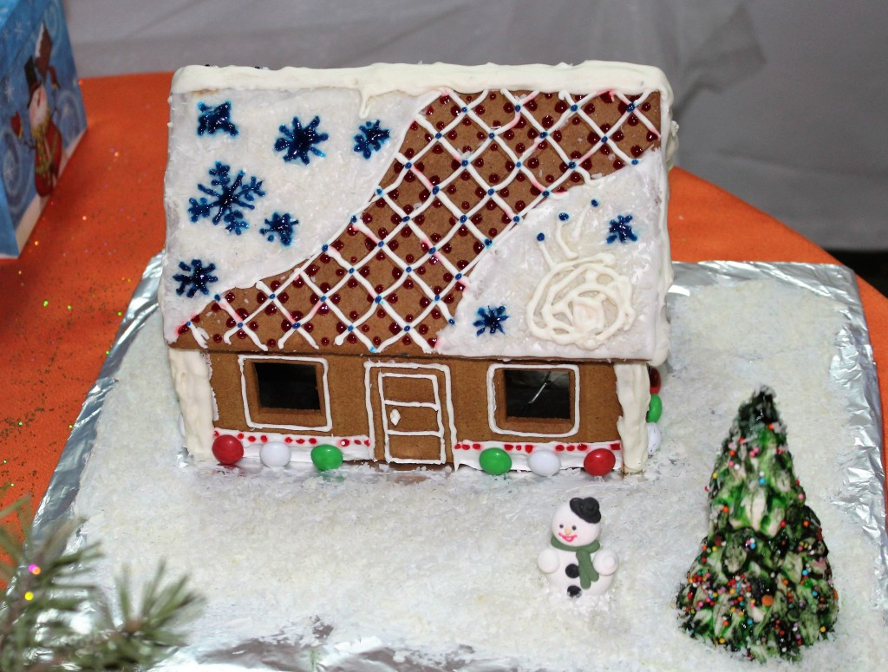
№3
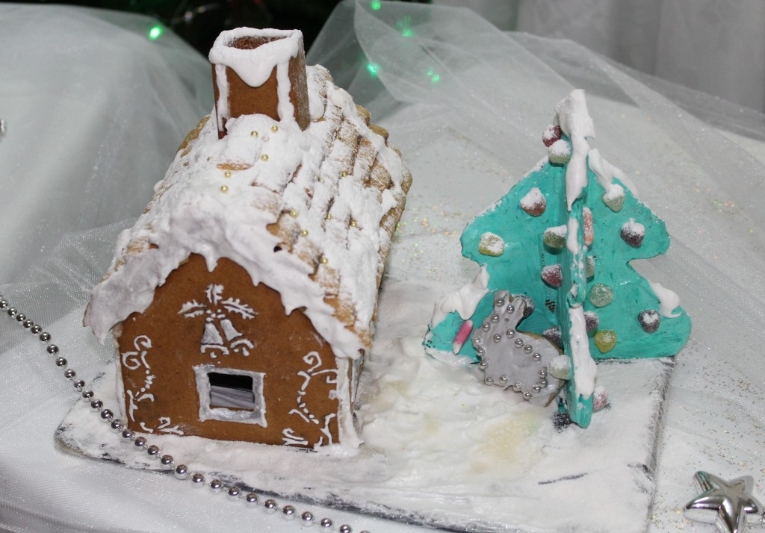
№4
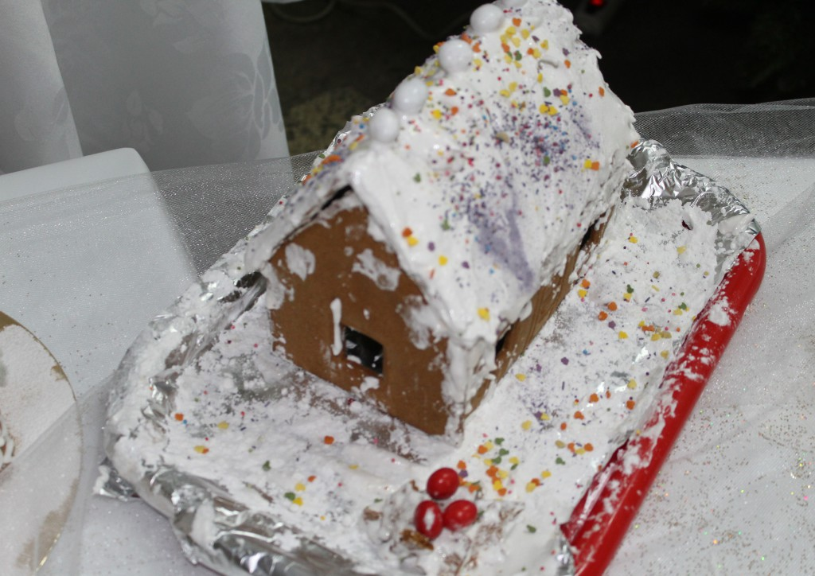
№5
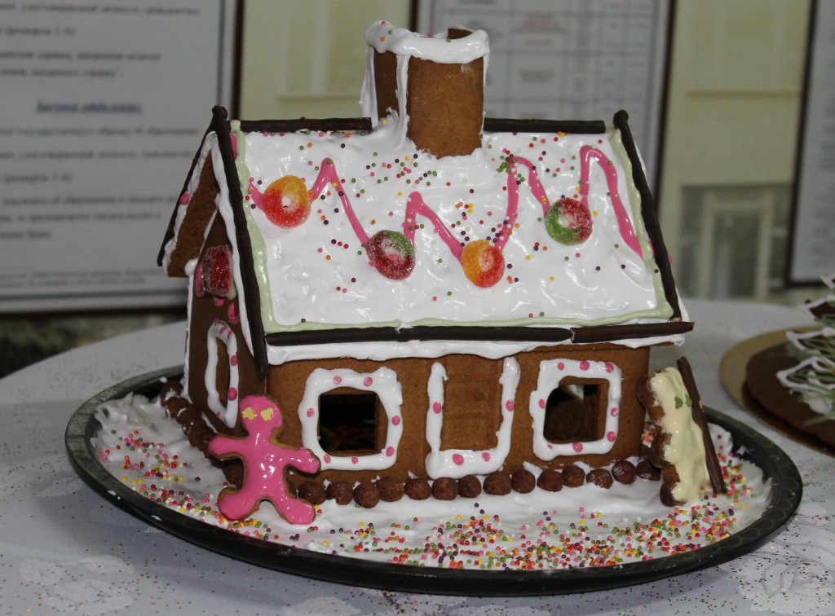
№6
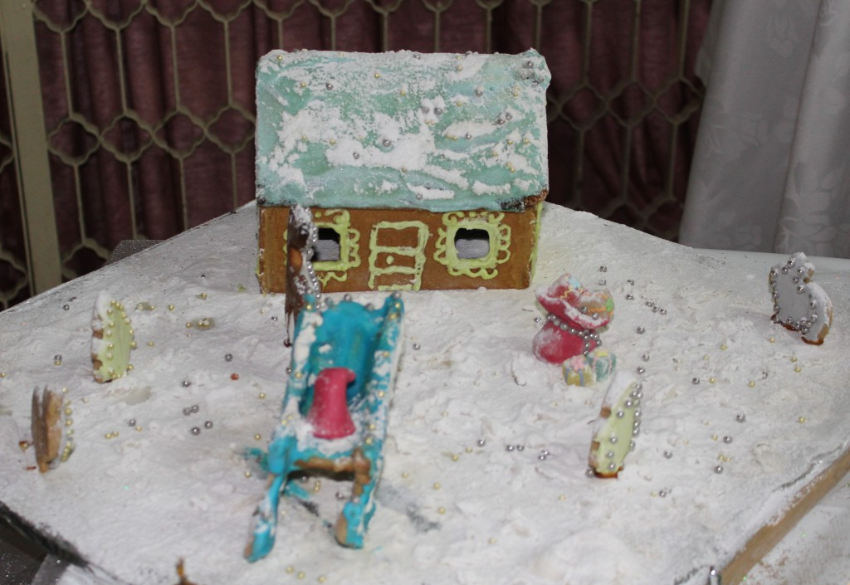

№7
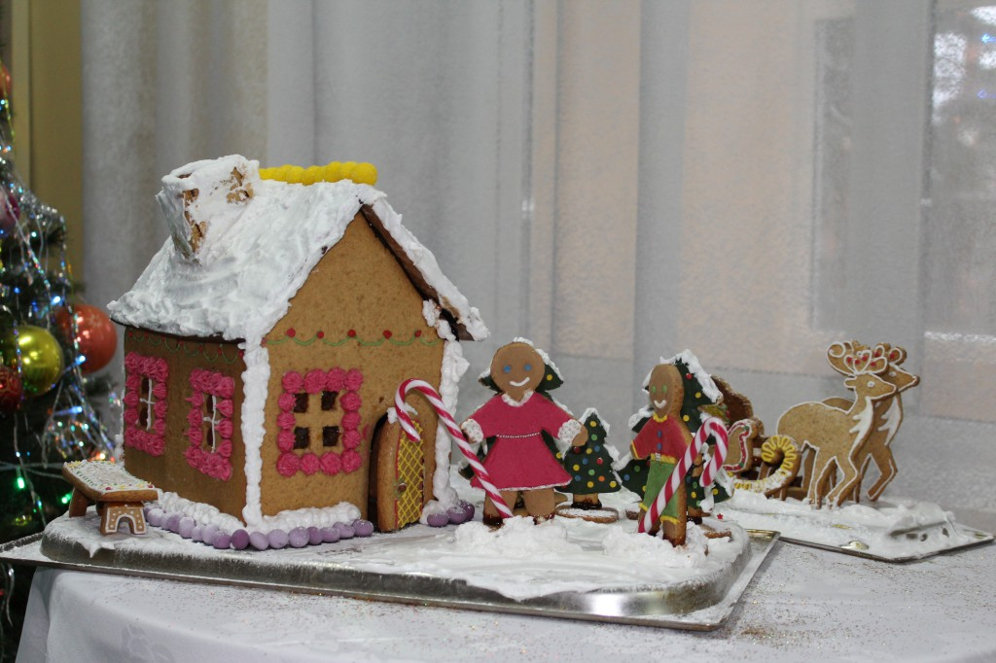
№8
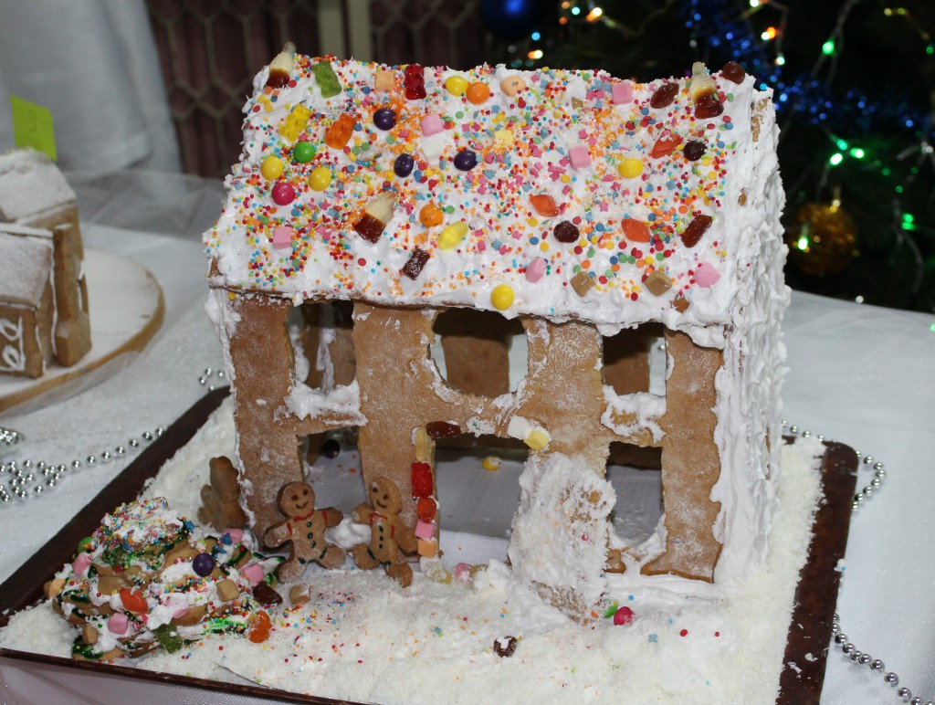
№9
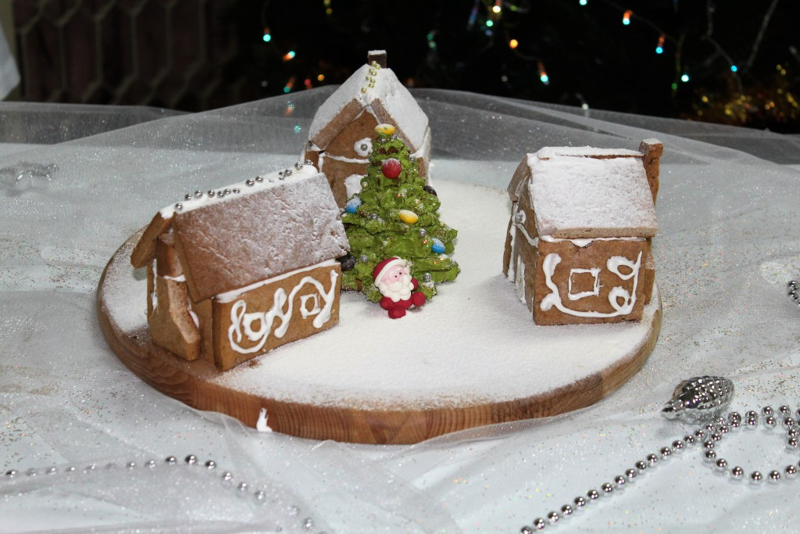
№10
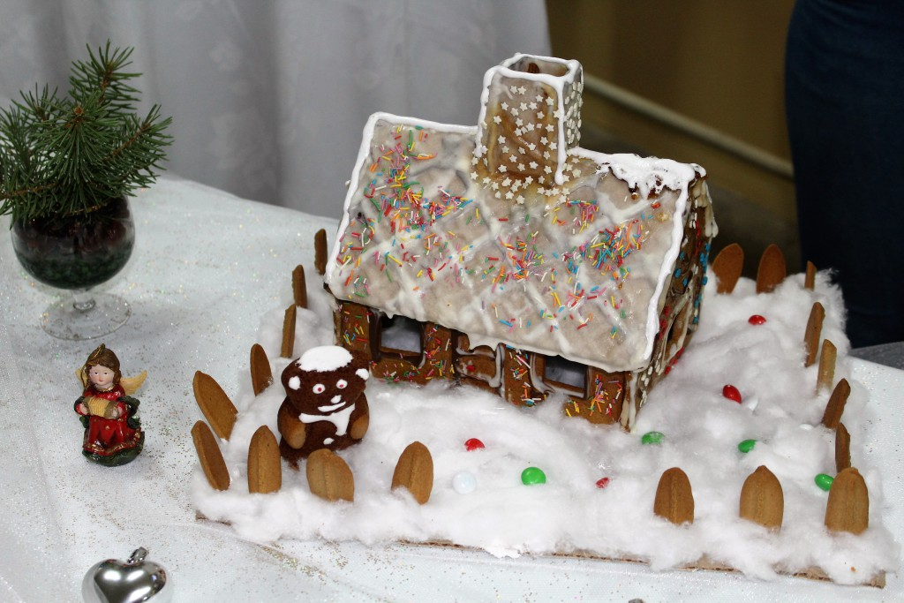

№11
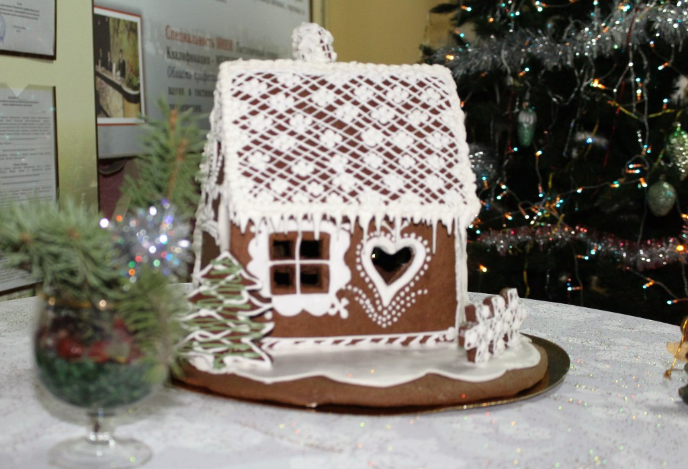

№12
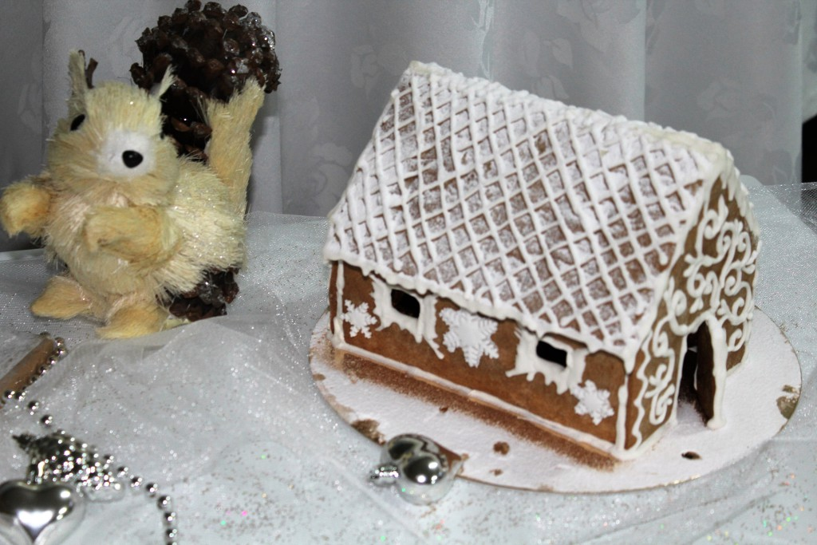
№13

